
T




CONSELHO REGIONAL RESOLUÇÃO Nº 028-2025
DATA: 31/10/2025

APROVA O ORÇAMENTO-PROGRAMA DA ADMINISTRAÇÃO REGIONAL DO SESC EM MINAS GERAIS PARA O EXERCÍCIO DE 2026 NAS VERBAS INDICADAS

O Conselho Regional do Serviço Social do Comércio da Administração Regional no Estado de Minas Gerais, no uso de suas atribuições;

Considerando o disposto no artigo 25 do Regulamento do Sesc, aprovado pelo Decreto nº 61.836/67, que estabelece a competência do Conselho Regional para deliberar sobre a administração regional;

Considerando o que consta no processo nº 003006-00093-01;

Considerando o disposto no Código de Contabilidade e Orçamento - Codeco, aprovado pela Resolução Sesc nº 1.612/2024, que estabelece as regras para elaboração do Orçamento Programa;

Considerando a reunião ordinária do Conselho Regional do Sesc em Minas, realizada em 31 de outubro de 2025, que deliberou pela aprovação do Orçamento-Programa Exercício 2026;

Considerando os interesses do Sesc em Minas,

RESOLVE:

Art. 1º Ficam aprovadas as dotações orçamentárias discriminadas no valor de R$ 1.015.604.629,00 (um bilhão quinze milhões seiscentos e quatro mil seiscentos e vinte e nove reais), conforme especificações no Anexo 1.
Art. 2º Este normativo interno entra em vigor na data de sua assinatura, revogando-se as disposições em
contrário.

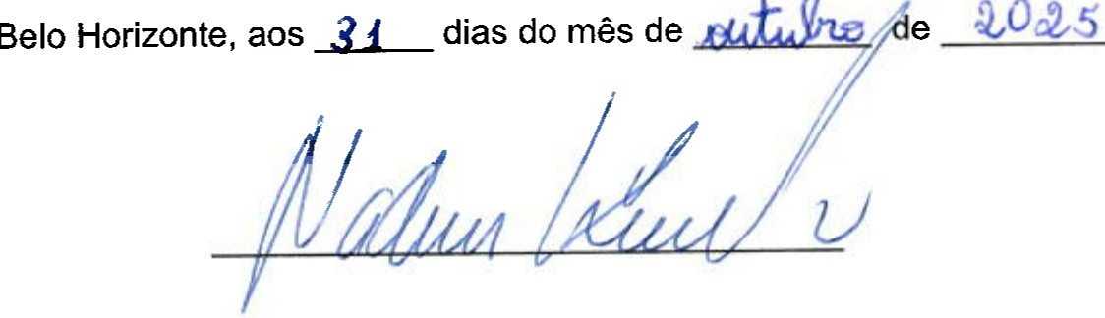

Nadim Elias Donato Filho

Presidente do Conselho Regional do Sesc em Minas

VALIDADO POR: DENILSON RODRIGUES DE ALMEIDA ROCHA

Sesc em Minas I ARMG I www.sescmg.com.br Rua Tupinambás, 956-Centro-BH/MG 30.120-076 +55 31 32

-ANEXOI-
ORÇAMENTO-PROGRAMA EXERCÍCIO DE 2026

1- DOTAÇÕES ORÇAMENTÁRIAS DAS DESPESAS

CÓDIGO | DESCRIÇÃO | VALOR
3.0.00.00 | DESPESAS CORRENTES | R$ | 817.885.897,00
3.1.00.00 | Pessoal e encargos sociais | R$ | 288.640.071,00
3.1.90.00 | Aplicações diretas | R$ | 288.640.071,00
3.1.90.07 | Contribuições a entidades fechadas da previdência | R$ | 4.400.241,00
3.1.90.11 | Vencimentos e vantagens fixas | R$ | 254.304.029,00
3.1.90.13 | Obrigações patronais | R$ | 19.744.547,00
3.1.90.16 | Outras despesas variáveis | R$ | 4.617.016,00
3.1.90.91 | Sentenças Judiciais - Pessoal e Encargos. | R$ | 1.460.664,00
3.1.90.94 | Indenizações e restituições trabalhistas | R$ | 4.113.574,00
3.3.00.00 | Outras Despesas Correntes | R$ | 529.245.826,00
 | Transferências a instituições privadas sem fins
3.3.50.00 | lucrativos | R$ | 18.476.482,00
3.3.50.41 | Contribuições | R$ | 18.476.482,00
3.3.90.00 | Aplicações diretas | R$ | 510.769.344,00
3.3.90.14 | Diárias | R$ | 7.892.677,00
3.3.90.30 | Material de consumo | R$ | 96.119.786,00
3.3.90.31 | Premiações | R$ | 610.384,00
3.3.90.33 | Passagens e despesas com locomoção | R$ | 16.179.309,00
3.3.90.36 | Outros serviços de terceiros - Pessoa Física | R$ | 3.556.224,00
3.3.90.37 | Locação de mão de obra | R$ | 56.871.730,00
3.3.90.39 | Outros serviços de terceiros - Pessoa Jurídica | R$ | 285.420.722,00
 | Serviços de Tecnologia da Informação e Comunicação -
3.3.90.40 | PJ | R$ | 42.594.131,00
3.3.90.47 | Obrigações tributárias e contributivas | R$ | 793.185,00
3.3.90.91 | Sentenças judiciais - outras despesas correntes | R$ | 671.196,00
3.3.90.93 | Indenizações e restituições | R$ | 60.000,00
 | TOTAL DESPESAS CORRENTES | R$ | 817.885.897,00
4.0.00.00 | DESPESAS DE CAPITAL | R$ | 197.718.732,00
4.4.00.00 | Investimentos | R$ | 141.868.732,00
4.4.90.00 | Aplicações diretas | R$ | 141.868.732,00
4.4.90.51 | Obras e instalações | R$ | 90.113.228,00
4.4.90.52 | Equipamentos e material permanente | R$ | 51.755.504,00
4.5.00.00 | Inversões financeiras | R$ | 55.850.000,00
4.5.90.00 | Aplicações diretas | R$ | 55.850.000,00
4.5.90.61 | Aquisição de imóveis | R$ | 55.850.000,00
 | TOTAL DESPESAS DE CAPITAL | R$ | 197.718.732,00
 |   TOTAL GERAL DAS DESPESAS | R$ 1.015.604.629,00  A

li - DOTAÇÕES ORÇAMENTÁRIAS DAS RECEITAS
CÓDIGO | DESCRIÇÃO | VALOR
1.0.00.00 | RECEITAS CORRENTES | R$ 963.156.445,00
1.2.00.00 | Contribuições | R$ 638.677.352,00
1.2.31.00 | Contribuições para o Sesc | R$ 638.677.352,00
1.2.31.01 | Contribuições para o Sesc | R$ 638.677.352,00
1.3.00.00 | Receita patrimonial | R$ 217.563.722,00
1.3.10.00 | Receitas imobiliárias | R$ 3.068.748,00
1.3.10.01 | Aluguéis | R$ 424.806,00
1.3.10.03 | Taxa de ocupação de imóveis | R$ 2.643.942,00
1.3.20.00 | Receitas de valores mobiliários | R$ 214.494.974,00
1.3.20.01 | Remuneração de depósitos bancários e aplicações financeiras | R$ 214.494.974,00
1.3.90.00 | Demais receitas patrimoniais | R$
1.3.90.99 | Outras receitas patrimoniais | R$
1.6.00.00 | Receitas de serviços | R$ 106.915.371,00
1.6.01.00 | Serviços prestados pelo Sesc | R$ 106.915.371,00
1.6.01.01 | Serviços educacionais | R$ 2.972.670,00
1.6.01.02 | Serviços de saúde | R$ 28.291.468,00
1.6.01.03 | Serviços culturais | R$ 2.026.933,00
1.6.01.04 | Serviços de lazer | R$ 73.624.300,00
1.9.00.00 | Outras Receitas Correntes | R$ 84.000,00
1.9.20.00 | Indenizações e restituições | R$ 84.000,00
1.9.20.01 | Indenizações | R$ 24.000,00
1.9.20.02 | Restituições | R$ 60.000,00
 | TOTAL DAS RECEITAS CORRENTES | R$ 963.240.445,00
2.0.00.00 | RECEITAS DE CAPITAL | R$ 480.000,00
2.2.00.00 | Alienação de bens | R$ 480.000,00
2.2.10.00 | Alienação de bens móveis | R$ 480.000,00
2.2.10.02 | Alienação de bens móveis e semoventes | R$ 480.000,00
 | TOTAL RECEITAS DE CAPITAL | R$ 480.000,00
9.0.00.00 | Recursos arrecadados de exercícios anteriores | R$ 51.884.184,00
9.9.00.00 | Recursos arrecadados de exercícios anteriores | R$ 51.884.184,00
9.9.90.00 | Recursos arrecadados de exercícios anteriores | R$ 51.884.184,00
9.9.90.01 | Recursos arrecadados de exercícios anteriores | R$ 51.884.184,00
 | TOTAL GERAL DAS RECEITAS | R$ 1.015.604.629,00

i

